**Fraktale**

**Fraktal** to struktura matematyczna, która charakteryzuje się tym, że jej cechy (np. kształt, wzór) powtarzają się na różnych skalach. Mówiąc prościej, fraktal jest obiektem, który wygląda podobnie, niezależnie od tego, jak bardzo go powiększymy lub pomniejszymy.

**Zbiór Cantora** to jeden z klasycznych przykładów fraktali w matematyce, który został odkryty przez niemieckiego matematyka Georga Cantora w 1883 roku. Jest to zbiór punktów na osi liczbowej, który powstaje w wyniku procesu usuwania środkowych części odcinków w sposób rekurencyjny.

**Przykład 1**

Zbiór Cantora stopnia 0, 1, 2 oraz 3 (zaczynając od góry) narysowany za pomocą modułu tkinter.

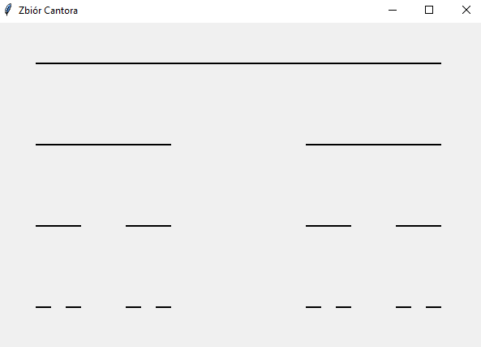

**Dywan Sierpińskiego** to jeden z klasycznych fraktali, który powstaje przez wielokrotne dzielenie kwadratu na 9 mniejszych kwadratów i usuwanie środkowego kwadratu. Proces ten powtarza się rekurencyjnie, tworząc coraz bardziej złożony wzór.

**Przykład 2**

Dywan Sierpińskiego stopnia 4 narysowany za pomocą modułu tkinter.

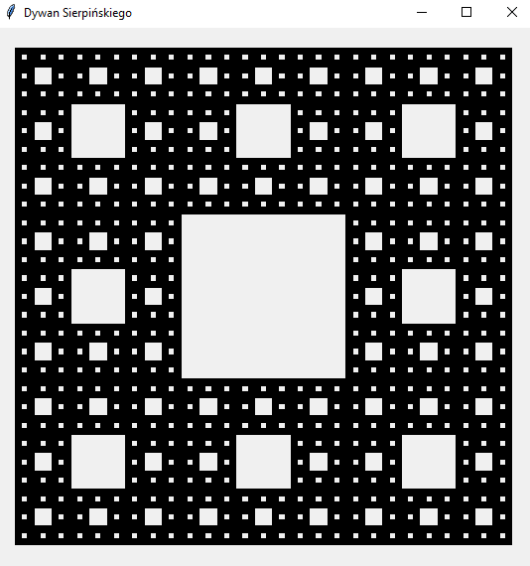

**Płatek Kocha** to fraktal, który jest tworzony poprzez wielokrotne dzielenie każdej krawędzi trójkąta na mniejsze segmenty i dodawanie "wierzchołka" na środku. W każdym kroku proces ten powtarza się dla każdej z nowych krawędzi, co prowadzi do coraz bardziej złożonego kształtu.

**Przykład 3**

Płatek Kocha stopnia 4 narysowany za pomocą modułu turtle.

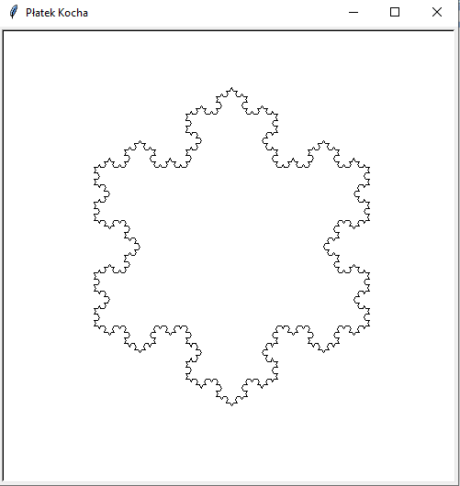

**Zadanie 1**

Wykonaj zrzuty ekranu dywanu Sierpińskiego i płatka Kocha stopnia 1, 2 oraz 3.

**Zadanie 2**

Napisz program w języku Python, który narysuje drzewo binarne stopnia 4, wykorzystując moduł turtle.

**Zadanie maturalne:**

